GE Option Basic Spiegelschrank

Geberit

Eigenschaften

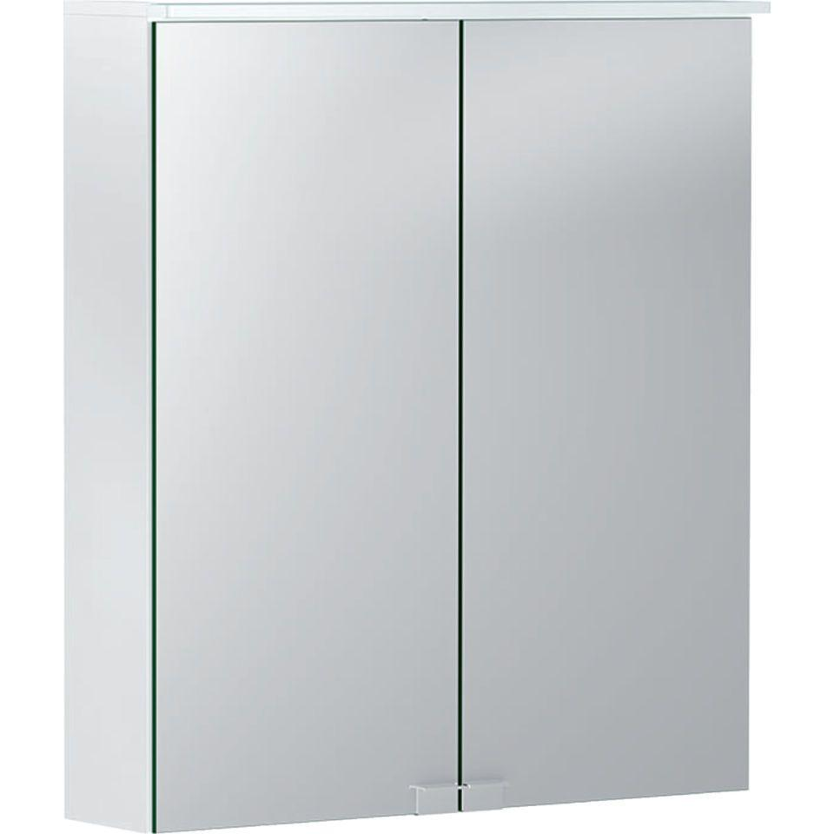

Ausführung

Mit Front- und Innenspiegel

Farbton

weiß

Form

rechteckig

Montageart

Wand

Werkstoff

Aluminium, Holz, Holzspan

Anzahl Türen (gesamt)

2,00

Breite (mm)

400,00 - 1.400,00

Farbtemperatur (K)

4.200,00

Höhe (mm)

677,00 - 900,00

Stärke (mm)

32,00

Tiefe (mm)

180,00

Ausführung des Schalters

Ein-/Ausschalter

Beleuchtungsart

LED

Elektroausstattung

Beleuchtung und Steckdose

Schutzart (IP)

IP44

Schutzklasse

I

Anzahl der Steckdosen

1,00

Anzahl Schwingtüren

2,00

Soft-close

false

Mit Push-to-open control

false

Mit Beleuchtung

false

Lichtfarbe einstellbar

nein

Enegrieeffizienzklasse nach EU 2019/2015

F

Farbwiedergabeindex CRI

80-89

Elektrischer Anschluss

Anschlussklemmen